Họ và tên: ____________________ Lớp 2______ Trường Tiểu học _________________
=======================================================================

TIẾNG VIỆT - TUẦN 14

A. Đọc – hiểu

MỘT GIỜ HỌC

Thủy giáo nói: “Chúng ta cần học cách giao tiếp tự tin. Vì thế hôm nay chúng ta sẽ tập nói trước lớp về bất cứ điều gì mình thích.”.

Quang được mời lên nói đầu tiên. Cậu lúng túng, đỏ mặt. Quang cảm thấy nói với bạn bên cạnh thì dễ, nhưng nói trước cả lớp thì sao mà khó thế. Thầy bảo: “Sáng nay ngủ dậy, em đã làm gì ? Em cố nhớ xem.".

Quang ngập ngừng, vừa nói vừa gãi đầu: “Em...". Thầy giáo nhắc: “Rổi gì nữa?.

Quang lại gãi đầu: “A... Ờ... Em ngủ dậy”. Và cậu nói tiếp: “Rồi... Ở...”. | Thầy giáo mỉm
cười, kiên nhẫn nghe Quang nói, Thầy bảo: “Thế là được rồi đấy!”.

Nhưng Quang chưa chịu về chỗ. Bỗng câu nói to: “Rồi sau đó... Ở... à...". Quang thở

mạnh một hơi rồi nói tiếp: “Mẹ... ở... bảo: Con đánh răng đi. Thế là em định răng.”. Thầy

giáo vỗ tay. Cả lớp vỗ tay theo. Cuối cùng, Quang nói với giọng rất tự tin: “Sau đó bố đưa em đi học.”.

Thầy giāo vỗ tay. Các bạn vỗ tay theo. Quang cũng vỗ tay. Cả lớp tràn ngập tiếng vỗ tay.

(Phỏng theo Tốt-tô-chan, cô bé bên cửa sổ)

I. Đọc thầm văn bản sau:

II. Dựa vào bài đọc, khoanh vào đáp án đúng nhất hoặc làm theo yêu cầu: 1. Trong giờ học, thầy giáo yêu cầu cả lớp làm gì?

A. Hát B. Thảo luận nhóm C. Nói về điều mình thích D. Ngồi chơi

2. Lúc đầu Quang thế nào ?

A. Say sưa nói về điều mình thích

B. Tự tin

C. Lúng túng

3. Điều gì đã khiến Quang tự tin ? :

A. Thầy giáo treo thưởng . B. Thầy và các bạn động viên, cổ vũ Quang

C. Quang vốn đã luôn tự tin.

4. Em hãy viết về 2 điều em thích .

BÀI TẬP CUỐI TUẦN TIẾNG VIỆT – CHÂN TRỜI SÁNG TẠO

Họ và tên: ____________________ Lớp 2______ Trường Tiểu học _________________

=======================================================================

……………………………………………………………………………………….

……………………………………………………………………………………….

III. Luyện tập: Bài 1.

a) Điền ch/ tr thích hợp vào chỗ chấm:

con ….. âu ….âu báu cây ….e

…..e chở nấu …..áo ….ào mào

b) ao hay au

con d…….. ch… … ngoan Bác Hồ ngôi s……

Bài 2. Gạch dưới từ ngữ chỉ sự vật có trong câu sau:

- Thân tôi được bảo vệ bằng tấm kính trong suốt, nhìn rõ từng chiếc kim đang chạy.

Bài 3. Ghi lại tên những món đồ chơi có trong hình dưới đây:
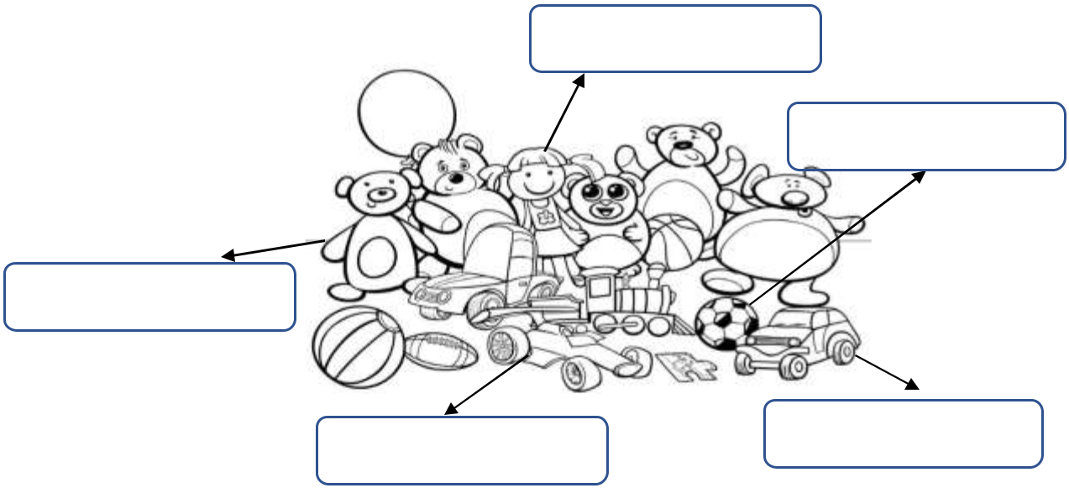

Bài 4. Câu nào dưới đây thuộc câu kiểu Ai thế nào ?

a. Đồ đạc là những người bạn của mỗi gia đình.

b. Gia đình em rất quý trọng đồ đạc.

c. Bố em đang sửa quạt.

